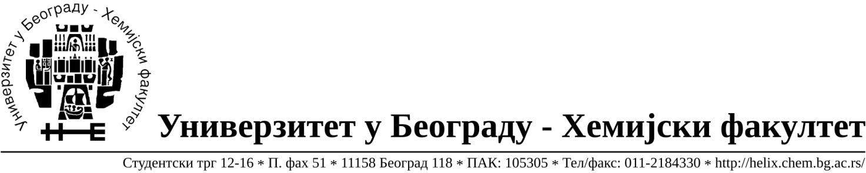
На основу члана 116. Закона о јавним набавкама („Службени гласник РС“, бр. 68/ 15), Универзитет у Београду – Хемијски факултет објављује:

ОБАВЕШТЕЊЕ О ЗАКЉУЧЕНОМ УГОВОРУ

Назив, адреса и „Интернет“ страница наручиоца: Универзитет у Београду – Хемијски факултет, Београд, Студентски трг 12-16, www.chem.bg.ac.rs.
Врста наручиоца: просвета
Опис предмета набавке, назив и ознака из општег речника набавке: добра – лабораторијска опрема за образовање и науку -образована по партијама за потребе Хемијског факултета Универзитета у Београду ,ЈН број 25/18
Поступак јавне набавке мале вредности формиран у осамнаест партија
38000000- лабораторијска, оптичка и прецизна опрема(осим наочара)
Критеријум за доделу Уговора; најнижа понуђена цена.
Број примљених понуда: укупно за све партије 14(партије 11 и 12-2 понуде, партије 6,7,8,10 и 17-3 понуде, партије 1,7 и 10-6 понуда, партије 4 и 9- 4 понуде, партије 2 и 13- 5 понуда, партије 16 и 17 – 6 понуда,партије 3 и 5-7 понуда, партија 14-8 понуда, партија 15- 9 понуда)
Датум доношења Одлуке о додели Уговора: 06.11.2018.
Датум закључења Уговора: 16.11.2018.
Основни подаци о добављачима, партије за које је уговорена вредност и укупна уговорена вредност:
Бр | Назив понуђача | Адреса, ПИБ и Матични бр. | Број уговора | Партије | Укупно уговорена вредност без ПДВ-а у РСД | Најнижа понуђена цена без ПДВ-а у РСД | Највиша понуђена цена без ПДВ-а у РСД
1 | Кефо д.о.о. | Бачка 1U  Београд,  105046072  20302216 | 1289/1 | 3,5,14,15,17 и 18 | Партија 3-42.900,00  Партија 5- 106.400,00  Партија 14- 66.900,00  Партија 15 -144.300,00  Партија 17– 134.600,00  Партија 18– 104.800,00 | Партија 3-23.000,00  Партија 5- 106.400,00  Партија 14- 66.900,00  Партија 15 -144.300,00  Партија 17– 129.000,00  Партија 18– 49.500,00 | Партија 3-59.550,00  Партија 5- 340.00,00  Партија 14- 225.996,00  Партија 15 -396.375,00  Партија 17– 138.765,00  Партија 18– 142.480,00
2 | MS Globalmedic trade d.o.o. Beograd, | Ладно Брдо 11В,11000 Београд  107790556  20873108 | 1289/2 | 2,12,13 и 16 | Партија 2-21.000,00  Партија 12-37.455,00  Партија 13-53.835,00  Партија 16-17.280,00 | Партија 2-9.000,00  Партија 12-37.455,00  Партија 13-53.835,00  Партија 16-17.280,00 | Партија 2-24.995,00  Партија 12-61.530,00  Партија 13-183.000,00  Партија 16-39.600,00
3 | Bazico Lab d.o.o. | Карловачка 35/6  11080 Земун  106978942  20717416 | 1289/3 | 4,10 и 11 | Партија 4-8.530,00  Партија 10-49.900,00  Партија 11-17.650,00 | Партија 4-4.692,50  Партија 10-23.640,00  Партија 11-17.650,00 | Партија 4-20.400,00  Партија 10-72.200,00  Партија 11-42.100,00
4 | PSI Lab d.o.o. | Матије Гупца 40/2,11090 Београд  104893638  202665589 | 1289/4 | 7,8 | Партија 7- 12.900,00  Партија8- 12.900,00 | Партија 7- 12.900,00  Партија8- 12.900,00 | Партија 7- 46.962,00  Партија8- 46.962,00
5 | Alfa genetics d.o.o. | Рачког 5  11000 Београд  107427806  20800445 | 1289/5 | 6 | Партија 6- 61.530,00 | Партија 6- 61.530,00 | Партија 6- 85.490,00
6 | Superlab d.o.o. | Милутина Миланковића 25  Нови Београд,  101822498  17051717 | 1289/6 | 9 | Партија 9- 25.110,00 | Партија 9- 25.110,00 | Партија 9- 27.500,00

Период важења Уговора: до краја 2018. године.

